新 书 推 荐
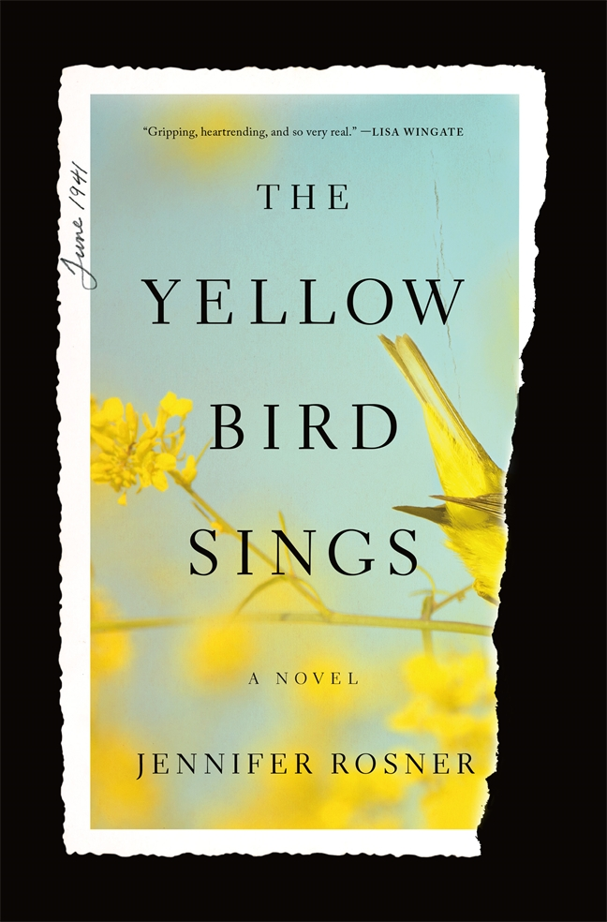
中文书名：《歌唱的黄色小鸟》
英文书名：THE YELLOW BIRD SINGS
作 者：Jennifer Rosner
出 版 社：Flatiron Books
代理公司：ANA/Cindy Zhang
页 数：224页
出版时间：2020年3月
代理地区：中国大陆、台湾
审读资料：电子稿
类 型：小说
版权已授：英国、保加利亚、匈牙利、以色列、葡萄牙、波兰、西班牙
*《她读》“2020年最受期待的历史小说”
*《她读》 “春假要打包的10本书”

内容简介：

“女孩不能出声，于是黄色的小鸟就唱了起来。它歌唱着女孩脑海里所谱写的音律：短笛高亢的颤音；倍低音巴松笛低沉的鸣响。除了打击乐，小鸟的叫声能演奏所有乐器，而谷仓的兔子们则亲切地击打着他们的后脚跟，像低音鼓又像是响弦。

音乐使花朵盛开。雏菊长得茂盛的时候，小鸟就会为小女孩编一个花环，戴在她的头上，就像公主一样——虽然没有人看得见。她必须躲避村子里的每一个人:士兵，农舍里的男孩，还有邻居。那位眯着眼睛、脚穿厚底鞋的女人拖着一个男孩沿街回来走，自豪地挺直腰板，像抱着婴儿一样抱着一袋糖。”

在镇上所有的犹太人都被围捕并杀害后，罗扎（Róza）和她的女儿希拉（Shira）只得藏身于一个之前顾客的谷仓里。年仅5岁的希拉不明白周遭发生了什么，也不明白他们为什么要躲起来。她渴望哼出脑海中伴随她长大的音乐，而在谷仓里她必须保持安静。

为了打发时间，罗扎给希拉讲了一个故事——在一个魔法花园里住着一个怪物巨人，希拉想象着一只黄色小鸟是她最好的朋友。就这样罗扎打发着时间，直到她能和希拉逃离这个噩梦。但当他们的避风港突然不再安全，罗莎必须作出她一生中最艰难的决定。她把希拉送到能收留她的修道院，在那里给她会得到一个天主教名字并被藏起来。但是让希拉离开罗扎真的会更安全吗？罗扎又如何才能回到女儿身边？

《歌唱的黄色小鸟》是一部讲述母女之间联系以及坚不可摧纽带的富有力量、辞藻优美又令人心碎的小说。

作者简介：

珍妮弗·洛斯纳（Jennifer Rosner）是回忆录《如果一棵树倒下，一份关于家庭倾听与倾诉的追求》（If A Tree Falls: A Family’s Quest to Hear and Be Heard）的作者。她的童书作品《手套线》（The Mitten String）获得雪梨·泰勒图书奖（Sydney Taylor Book Award）。她的作品还见诸于《纽约时报》（New York Times）、《马萨诸塞州评论》（The Massachusetts Review）、《犹太前进日报》（The Forward）、《好主妇》（Good Housekeeping）等媒体上。她和家人现居于马萨诸塞州西部。

媒体评价：

“这部令人震撼的处女作以母爱的力量和她所承受的心碎为主题。”
---《书单》（Booklist）

“一段发生在二战时期的故事，与《房间》（Room）的故事情节异曲同工，同时还是一个能巧妙地检验艺术和想象力如何支撑我们的故事……这是一部大屠杀小说，但它也是一部出色的悬疑作品，洛斯纳对艺术如何在我们的生活中发挥作用的理解，即使是在最糟糕的时候，也是令人印象深刻的。”
---《科克斯书评》（Kirkus）

“动人而痛苦的一段历史”。
---《出版商周刊》（Publishers Weekly）

“母女关系的力量在1941年的波兰背景下得到了完美的展现。”
---WBUR’s The ARTery

“《歌唱的黄色小鸟》以优美朴素的文笔写成，并带有魔幻色彩，它讲述了母亲和女儿之间的纽带，以及即使在最具毁灭性的时代，音乐和讲故事的持久力量。”
---《计时表》（Chronogram）

“就像Roza试图利用她和她女儿的痛苦作为优雅的基础一样，作者巧妙地把一个令人心碎的主题变成了一个抒情的、美丽的关于爱、失去和希望的故事。”
---《历史小说协会》（Historical Novel Society）

“这本书在很多方面都很美。就像希拉虚构的小鸟一样，珍妮弗·洛斯纳的文字轻快而富有音乐感，但她讲述的战争中残酷的个人现实扣人心弦，令人心碎，而且非常真实。”
---丽莎·温盖特（Lisa Wingate），《在我们成为你之前》（Before We Were Yours），和《此前以后》（Before and After）的作者

“音乐和爱贯穿于这部美丽的小说，奇迹的双生河。珍妮弗·洛斯纳所写的这本书，会让你心碎，然后她再把它重新拼在一起，这时你的心会比以前大点。。”
---亚历克斯·乔治（Alex George），《一个善良的美国人》（A Good American）的作者

“非常感人，文笔细腻。如果你今年只读一本书，那就选《歌唱的黄色小鸟》吧。这是一个美丽的故事，有着令人难忘的角色，对我来说，珍妮弗·洛斯纳的小说与《穿条纹睡衣的男孩》（The Boy in the Striped Pajamas）和《真相》(Code Name Verity)一起，是你知道你永远不会忘记的二战时期极为特殊的小说之一。”
---AJ·皮尔斯（AJ Pearce），《亲爱的伯德夫人》（Dear Mrs. Bird）的作者

“这是一个关于母亲和女儿、战争和爱情、生者的音乐和死者的沉默的美丽的故事。”
---凯特·奎恩(Kate Quinn)，
《女猎手与爱丽丝网络》(The Huntress and The Alice Network)的作者

“这是一部引人入胜的小说，讲述了音乐和人声的力量以及我们为了在特殊环境中生存而做出的牺牲。绝对引人入胜。”
---拉蒙娜·奥苏贝尔（Ramona Ausubel），
《安逸富足的儿子和女儿》（Sons and Daughters of Ease and Plenty and No One Is Here Except All of Us）的作者

“一部非凡的处女作，充满了美、希望和真诚。”
---梅格·韦特·克莱顿（Meg Waite Clayton），《开往伦敦的最后一班火车》（The Last Train to London）的作者

“一部精彩而感人的小说。”
---玛戈特·利弗西（Margot Livesey），《水银》（Mercury）和《杰玛·哈代的飞行》（The Flight of Gemma Hardy）的作

“一部关于人类心灵的异常美丽而感人的小说。这是一个丰富而深刻的故事，讲述了面对危险时，爱和希望的持久力量。”
---大卫·吉勒姆（David Gillham），《女性之城》（City of Women）的作者

“《裁决》这本回忆录的作者和获奖儿童作家洛斯纳以一种神奇的方式挑战了大屠杀(《黄鸟》贯穿全书)，在她生动感人地描绘了母女关系的同时，也清晰地说明那是一个危险的时间和地点。”
---《图书馆期刊》，星评书评（Library Journal, starred review）
---

“《歌唱的黄色小鸟》总是让你心在喉，泪在眼。作者擅长描绘特定旋律的怀旧之情，一小块毯子，爱人的气味，鸡蛋的配方。”
---《书页》，星级评论（BookPage, starred review）

谢谢您的阅读！
请将回馈信息发至：
张滢（Cindy Zhang）
安德鲁﹒纳伯格联合国际有限公司北京代表处
北京市海淀区中关村大街甲59号中国人民大学文化大厦1705室, 邮编：100872
电话：010-82504506
传真：010-82504200
Email: cindy@nurnberg.com.cn
网址：www.nurnberg.com.cn
微博：http://weibo.com/nurnberg
豆瓣小站：http://site.douban.com/110577/
微信订阅号：ANABJ2002

